11.27新龙小一班今日动态
一、来园情况
早上能主动打招呼的小朋友是：赵翊帆、陆钦瀚、罗恩哲、吕秦川、刘然诺、高翊桐、谢意增、周佳毅、吴 律、曹李安、王启轩、楚慕凡、许米诺、黄馨宁、万佳妮、高依诺、杜妍汐、蔡书歆、赵伊凡。

- 区域活动
进入教室后，根据自己选择的区域开展游戏的小朋友是赵翊帆、陆钦瀚、罗恩哲、吕秦川、刘然诺、高翊桐、谢意增、周佳毅、吴 律、曹李安、王启轩、楚慕凡、许米诺、黄馨宁、万佳妮、高依诺、杜妍汐、蔡书歆、赵伊凡。

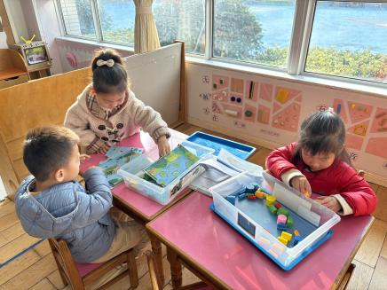 | 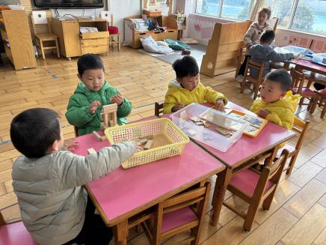 | 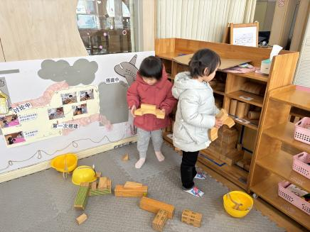
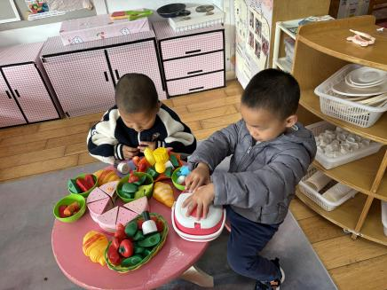 | 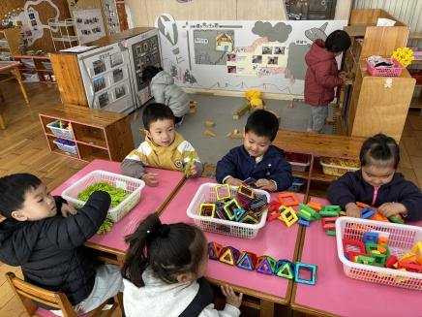

三、集体活动《语言：水果屋》
《水果屋》是一则语言简练优美，情节生动有趣的故事。它讲述了秋天里，熊妈妈和熊宝宝一起来到果园里摘了很多水果，并用水果搭成了一座漂亮的小屋的故事。“水果屋”这个故事情景是让孩子们在感受故事生动有趣的同时，逐渐走进了充满童趣和美的世界，这个语言活动具有趣味性，能使幼儿爱听、爱看、爱学，并轻松愉快的参与到语言活动中去，有利于培养幼儿的创造力和想象力。
小班的孩子喜欢听故事，他们对可爱的动物形象容易产生亲近感，对秋天里常见的水果有一定的生活经验，能理解简单的故事情节，但在语言表达方面语句表达不够清楚、完整，部分孩子比较胆小，羞于表达，需要正确的引导。
小朋友们都能初步理解故事的主要内容，感受故事的趣味性。在活动中愿意用简单的语言表达画面内容，学习简单的动词：摘、推、拉、塞等小朋友是：赵翊帆、陆钦瀚、罗恩哲、吕秦川、刘然诺、高翊桐、谢意增、周佳毅、吴 律、曹李安、王启轩、楚慕凡、许米诺、黄馨宁、万佳妮、高依诺、杜妍汐、蔡书歆、赵伊凡。

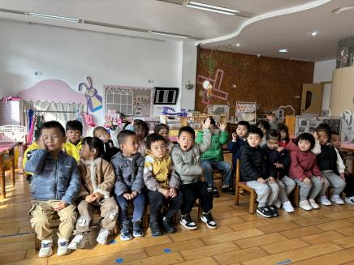 | 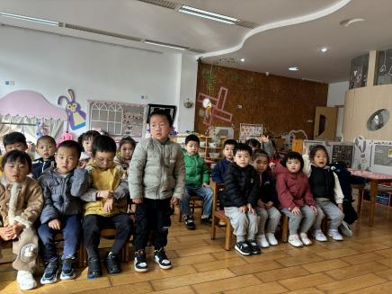 | 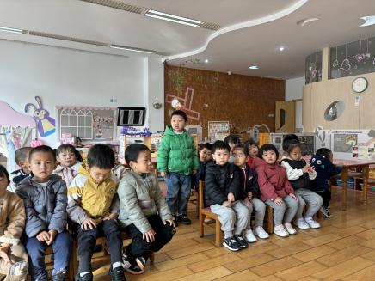

四、户外活动
今天我们户外自选玩具区，能积极参与户外游戏、喝水休息的小朋友是：赵翊帆、陆钦瀚、韩凯风、罗恩哲、吕秦川、刘然诺、谢意增、吴 律、曹李安、楚慕凡、许米诺、黄馨宁、仇思诺、万佳妮、杜妍汐、蔡书歆、李雨佳、赵伊凡、王启轩、高依诺、周佳毅。

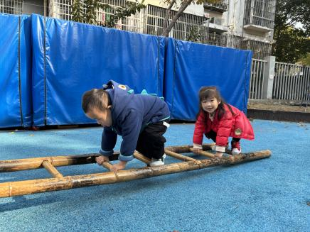 | 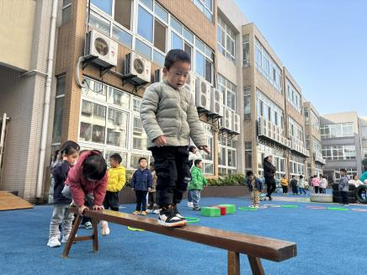 | 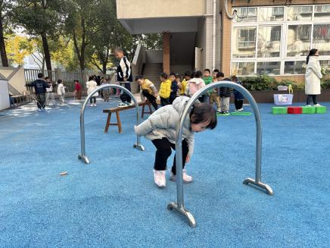
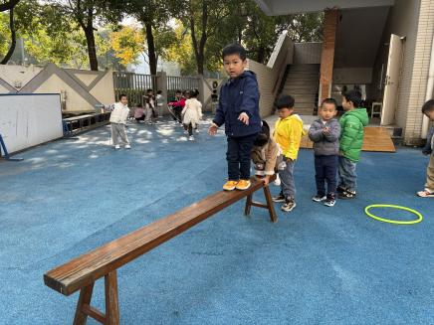 | 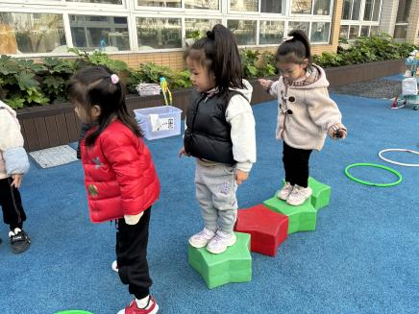 | 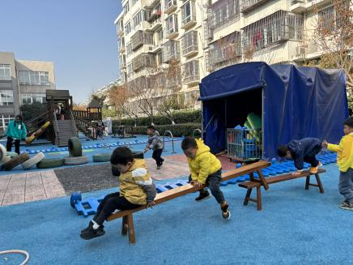
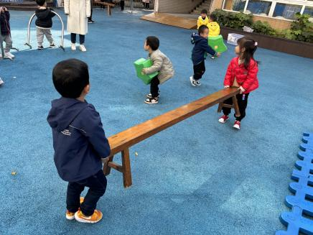 | 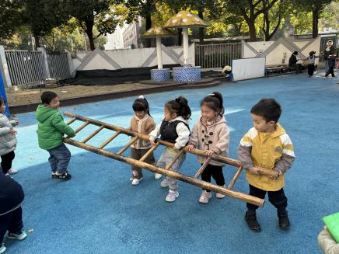 | 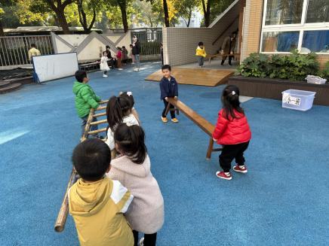

五、友情提醒
请大家在家给孩子身上垫一块吸汗巾，再带一块来学校出汗后更换。

